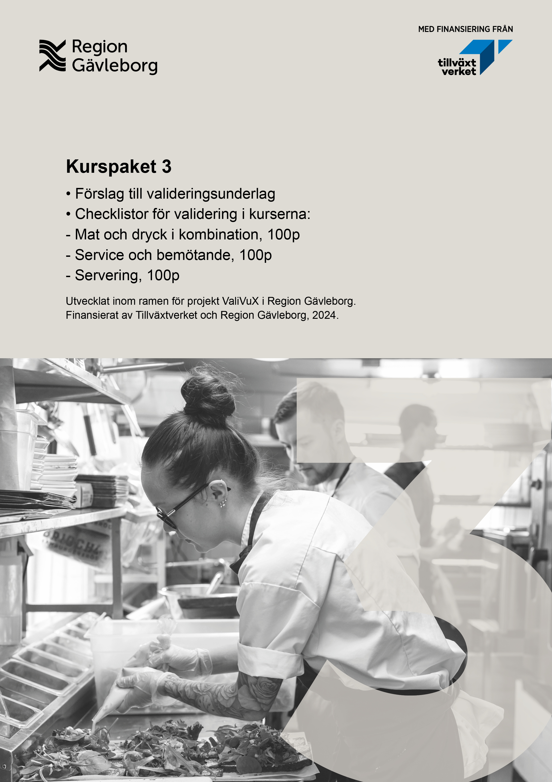

# Kurspaket 3. Nationellt yrkespaket kock, 1 400p

#### Förslag till valideringsunderlag

## Kurspaket 1 består av kurserna

* Mat och dryck i kombination, 100p
* Service och bemötande, 100p
* Servering 1, 100p

### Information till lärare

Valideringsunderlaget innehåller förslag och olika metoder för bedömning av validandens kunnande och är kopplat till de tre kursernas centrala innehåll. Målet med underlaget är att vara till stöd i ditt valideringsarbete och ge dig möjligheter att anpassa valideringen efter validandens specifika förutsättningar och behov.

Vilka lokaler du har tillgång till kan påverka ditt val av valideringsmetoder. Har du inte tillgång till ett skolkök eller liknande kanske du samarbetar med branschen. Exempelvis en restaurang eller ett   
hotell där valideringen kan göras på arbetsplatsen eller på en APL-plats.

Kopplat till det här valideringsunderlaget finns checklistor för respektive kurs där du kan stämma   
av centralt innehåll, kunnande och de olika betygskriterierna kopplat till valideringens genomförande och resultat.

### Praktisk validering

### Praktisk valideringssituation – A’la carte

Validanden gör dukning för en trerättersmeny, för fyra personer, baserad på eget val av tema.   
Förrätt, varmrätt och dessert. Menyn baseras på grundsmaker som passar tillsammans med de   
tre olika dryckerna. Utgå exempelvis från en råvarukorg som du som lärare plockat ihop i förväg.

**Exempel på teman**

Bröllop, kalas, minnesstund, olika högtider, kulturella teman o.s.v.

Validanden:

* Dukar enligt tema.
* Beskriver serveringsprocessen/serveringsgången.
* Kommunicerar med övrig personal. (Intern service)
* Bemöter sina gäster på rätt sätt.
* Anpassar klädsel till valt tema.
* Anpassar service till gästens behov och önskemål.
* Presenterar menyn för gästen och beskriver råvarornas ursprung.
* Presenterar förslag till kombination av mat och dryck.
* Använder olika serveringsmetoder.
* Arbetar utifrån aktuella lagar och regler.
* Ger förslag på olika marknadsföringskanaler.
* Utvärderar serveringsprocessen/serveringsgången.

## Muntlig eller skriftlig validering

### Sensorisk analys

Under praktisk validering A´la carte beskriver validanden sitt val av smaker kring menyn och val av passande drycker. Redovisas muntligt.

### Serveringsgång

Validanden skriver ner arbetsgången vid serveringen kopplat till praktisk valideringssituation A´la carte samt gör en skriftlig och muntlig utvärdering av sina genomförda arbetsuppgifter.  
Redovisas skriftligt och muntligt.

### Hantera klagomål

Validanden får en fallbeskrivning med en mycket missnöjd gäst. Utifrån fallbeskrivningen beskriver validanden hur situationen kan lösas med fokus på lyhördhet och löser situationen på ett professionellt sätt. Redovisas muntligt.

## Teoretisk validering

### Digitalt test – grundläggande serveringsregler

Krogarna.se, digitalt serveringstest

Test: [Grundläggande serveringsregler – Krogarna](https://krogarna.se/quizzes/grundlaggande-serveringsregler-2/)

Kurspaket 3. Nationellt yrkespaket kock 1 400p

## **Kurs: Mat och dryck i kombination, 100p**

#### Checklista för validering

Validandens namn: Klicka eller tryck här för att ange text.  
Datum: Klicka eller tryck här för att ange text.  
Ansvarig lärare: Klicka eller tryck här för att ange text.

|  |  |  |  |  |  |
| --- | --- | --- | --- | --- | --- |
| Centralt innehåll | Kunnande | Checkpunkter | Betyg | Lärares kommentarer | Koppling  till andra kurser |
| Traditionella och moderna kök samt  mat- och dryckes-kombinationer. | Kunskap om hur grundsmakerna påverkar varandra. | Utifrån en given trerätters meny  föreslå tillhörande dryckespaket.  Tre olika drycker  till respektive rätt. | **E**  Viss säkerhet  **C**  Viss säkerhet  **A**  Med säkerhet | Klicka eller tryck här för att ange text. | Servering 1  Matlagning 3 |
| Trender, till exempel crossoverkök samt historiska mat- och dryckeskombinationer. | Känna till olika trender och föreslå passande drycker  till dessa. | Presentera muntligt vid servering. | **E**  Översiktligt  **C**  Utförligt  **A**  Utförligt och nyanserat | Klicka eller tryck här för att ange text. | Servering 1 |
| Grundsmakerna. Hur man skapar smakkombinationer. | Känna till de fem olika grund-smakerna och vilka ingredienser som ingår i respektive grundsmak.  Känna till hur drycker och livsmedel påverkar varandra när de möts.  Känna till hur olika drycker upplevs i kombination med  de olika grund-smakerna. | Kombinera karakteristiska livsmedel efter grundsmakerna salt, sött, surt, beskt och umami.  Kombinera de fem olika livsmedlen med passande drycker. | **E**  Viss säkerhet  **C**  Viss säkerhet  **A**  Med säkerhet | Klicka eller tryck här för att ange text. | Servering 1  Matlagning 3 |
| Sinnenas betydelse  vid mat- och dryckes-provningar. | Förstå sinnenas påverkan i helhetsupplevelsen.  Förstå helheten med restaurangbesöket. | Ljus, ljud, lukt, syn, konsistens, aromer, estetik och harmoni.  Dukning.  Ex. teman efter säsong. Val av musik, dekorationer, färgval på servett, ljusinsläpp m.m.  Rummet, mötet,  stämningen, mat  och dryck. | **E**  Översiktligt  **C**  Utförligt  **A**  Utförligt och nyanserat | Klicka eller tryck här för att ange text. | Servering 1 |
| Sensoriska provningsmetoder  för mat och dryck. | Kunskap om olika sensoriska tester och analyser.  Förstå hur sinnena kan manipuleras och påverka upplevelsen av doft och smak. | Praktiska smak- och doft kombinationer.  Ex. Aromhjulet:  Syra  Sötma  Beska  Sälta  Syn  Doft | **E**  Viss säkerhet  **C**  Viss säkerhet  **A**  Med säkerhet | Klicka eller tryck här för att ange text. | Servering 1 |
| Tematiska måltider. | Beskriva olika tematiska menyer efter säsong. | Beskriva en tematisk meny efter säsong.  Ex. vinter- eller sommarmeny med tillhörande dryck.  Färg, form, porslin, dekoration, meny  och dryck. | **E**  Viss säkerhet  **C**  Viss säkerhet  **A**  Med säkerhet | Klicka eller tryck här för att ange text. | Servering 1 Matlagning 3 |
| Dukning, färg, form  och dekoration. | Förstå dukningens bidrag till helhetsupplevelsen. | Färg och form.   Val av duk, servett, bestick, glas, porslin och dekorationer  (gärna efter säsong med en röd tråd genom hela dukningen). | **E**  Översiktligt  **C**  Utförligt  **A**  Utförligt och nyanserat | Klicka eller tryck här för att ange text. | Servering 1 |
| Planering, tillredning, uppdukning och servering i syfte att i praktiken pröva olika smakkombinationer, samt skapande av en helhetsupplevelse. | Planera hela serveringsprocessen från början till slutet av en middag.  Presentera mat-  och dryckesmeny  för gästerna med koppling till val av smakkombinationer. | Styrsystemet, logistiken och serveringsprocessen (serveringsgången). | **E**  Med viss säkerhet  **C**  Med viss säkerhet  **A**  Med säkerhet | Klicka eller tryck här för att ange text. | Servering 1 |
| Kommunikationens och samverkans betydelse för intern service. | Kommunicera körschema med kollegor i köket.  Hantera och förstå vikten av god kommunikation  på arbetsplatsen. | Kommunicera genom att förmedla, prata, samarbeta och anpassa språket  efter situationen.  Arbeta i team  Kök, servis, reception, konferens o.s.v.  Svara på gästens frågor kring mat  och dryck. | **E**  Viss säkerhet  **C**  Viss säkerhet  **A**  Med säkerhet | Klicka eller tryck här för att ange text. | Service och bemötande 1 |
| När arbetsuppgiften är utförd, utvärdera sitt arbete och resultatet. | Utvärdera arbetsuppgiften. | Utvärdera serveringsprocessen/ serveringsgången.  Ex. uppdukning, presentationen av menyn, smakerna  i kombination, bemötandet o.s.v.  Servicen under måltiden. | **E**  Enkla omdömen  **C**  Nyanserade omdömen  **A**  Nyanserade omdömen samt ger förslag på hur arbetet och kom-positionerna kan förbättras. | Klicka eller tryck här för att ange text. | Servering 1 |

Kurspaket 3. Nationellt yrkespaket kock 1 400p

## **Kurs: Servering 1, 100p**

#### Checklista för validering

Validandens namn: Klicka eller tryck här för att ange text.  
Datum: Klicka eller tryck här för att ange text.  
Ansvarig lärare: Klicka eller tryck här för att ange text.

|  |  |  |  |  |  |
| --- | --- | --- | --- | --- | --- |
| Centralt innehåll | Kunnande | Checkpunkter | Betyg | Lärares kommentarer | Koppling  till andra kurser |
| Metoder, material, redskap och annan utrustning som används vid servering. | Hantera matsalens metoder och redskap i form av uppdukning till fyra personer som ska äta en trerätters meny med dryck i kombination. | Bärteknik.  Ex. porslin, kaffemaskin, mixer, ismaskin, reuche, glouche o.s.v. | **E**  I samråd  **C**  Efter samråd  **A**  Efter samråd | Klicka eller tryck här för att ange text. | Mat och dryck i kombination |
| Uppdukningar i matsal. | Göra en klassisk uppdukning för en trerätters meny med tillhörande dryck. | Ex. porslin, dukar,  färg och form, dekorationer, vikningar av servetter o.s.v. | **E**  I samråd  **C**  Efter samråd  **A**  Efter samråd | Klicka eller tryck här för att ange text. | Mat och dryck i kombination |
| Arbetsorganisation och servering av mat och dryck i matsal. | Hantera serverings-gången (arbets-beskrivning i detalj).  Ha kunskap kring mat och dryckes-menyn. | Från mottagandet  av gäst tills gästen lämnar.  Påläst på meny  och dryckesmeny. | **E**  Viss säkerhet  Visst handlag  **C**  Viss säkerhet  Gott handlag  **A**  Med säkerhet  Mycket gott handlag | Klicka eller tryck här för att ange text. | Mat och dryck i kombination |
| Bärtekniker i matsal. | Göra en bordsservering till fyra gäster för en trerätters meny.  ”Aldrig gå tomhänt”. | Tvåhandsfattning, trehandsfattning, fastservering,  bricka o.s.v. | **E**  Viss säkerhet  Visst handlag  **C**  Viss säkerhet  Gott handlag  **A**  Med säkerhet  Mycket gott handlag | Klicka eller tryck här för att ange text. | Mat och dryck i kombination |
| Olika typer av serveringssätt, till exempel fatservering och bufféservering. | Beskriva olika serveringssätt,  vad som är fördelar och nackdelar. | Ex. brickservering, café, buffé, bordsservering, självbetjäning  och fatservering. | **E**  Viss säkerhet  Visst handlag  **C**  Viss säkerhet  Gott handlag  **A**  Med säkerhet  Mycket gott handlag | Klicka eller tryck här för att ange text. | Mat och dryck i kombination |
| Matsedlars och dryckeslistors uppbyggnad. | Förstå hur en matsedel och en dryckeslista är uppbyggd. | Förrätter.  Varmrätter.  Desserter.  Varma och  kalla drycker.  Alkoholfritt.  Alkohol. | **E**  Viss säkerhet  **C**  Viss säkerhet  **A**  Med säkerhet | Klicka eller tryck här för att ange text. | Mat och dryck i kombination |
| Ansvarsfull alkoholservering  och alkoholpolitik. | Redogöra för de viktigaste delarna i Alkohollagen.  Veta var lagen går att hitta och hur den används. | Ålder.  Mat i samband med att sälja alkohol.  Tiden för försäljning.    Ta in och ut alkohol från lokal.  Serveringsansvarig.  Tillståndsansvarig och vad som krävs att bli godkänd. | **E**  Viss säkerhet  **C**  Viss säkerhet  **A**  Med säkerhet | Klicka eller tryck här för att ange text. | Bransch- kunskap inom restaurang och livsmedel |
| Kommunikation, både verbal och icke verbal, gästbemötande, service och försäljning. | Kommunicera med gästerna på ett professionellt sätt.  Bemöta gästens önskemål. | Kroppsspråk.  Verbal kommunikation.  Tonläge. | **E**  I samråd  **C**  Efter samråd  **A**  Efter samråd | Klicka eller tryck här för att ange text. | Bransch-kunskap inom restaurang och livsmedel  Service och bemötande |
| Kassaarbete och kassarutiner. | Hantera kassasystem.  Ta emot olika betalningsmetoder. | Kassa.  Z rapport.  X rapport.  Kortterminal.  Swish. | **E**  I samråd  **C**  Efter samråd  **A**  Efter samråd | Klicka eller tryck här för att ange text. |  |
| Lagar och andra bestämmelser inom området, till exempel i fråga om hygien, ergonomi och säkerhet samt ändamålsenlig klädsel. | Arbeta medvetet utifrån Alkohol-lagen, Livsmedels-lagen och Arbetsmiljölagen.  Bidra till god fysisk och psykisk arbetsmiljö. | Bestämmelser kring försäljning av alkohol.  Hygien ex. arbetskläder, hår, smycken, nagellack, telefon o.s.v. | **E**  I samråd  **C**  Efter samråd  **A**  Efter samråd | Klicka eller tryck här för att ange text. | Bransch-kunskap inom restaurang och livsmedel  Matlagning 1 Matlagning 2  Matlagning 3  Matlagning 4 |
| När arbetet är utfört utvärderar eleven sitt arbete och resultat.  När eleven samråder med handledare bedömer den egna förmågan och situationens krav. | Utvärdera arbetsuppgiften. | Utvärdera serveringsprocessen/serveringsgången.  Ex. uppdukning, presentationen av menyn, smakerna i kombination, bemötandet o.s.v.  Servicen under måltiden. | **E**  Enkla omdömen  **C**  Nyanserade omdömen  Viss säkerhet  **A**  Nyanserade omdömen samt ger förslag på hur arbetet kan förbättras  Med säkerhet | Klicka eller tryck här för att ange text. | Mat och dryck i kombination |

Kurspaket 3. Nationellt yrkespaket kock 1 400p

## **Kurs: Service och bemötande, 100p**

#### Checklista för validering

Validandens namn: Klicka eller tryck här för att ange text.  
Datum: Klicka eller tryck här för att ange text.  
Ansvarig lärare: Klicka eller tryck här för att ange text.

|  |  |  |  |  |  |
| --- | --- | --- | --- | --- | --- |
| Centralt innehåll | Kunnande | Checkpunkter | Betyg | Lärares kommentarer | Koppling  till andra kurser |
| Kulturella skillnader i kommunikations-mönster. | Känna till olika kulturer man möter. Ex. det land man arbetar i, restauranger man arbetar i eller utländska gäster man möter.  Informera gäster från andra kulturer om svensk matkultur. | Ge gästen möjligheten att acklimatisera sig.  Anpassa service, bemötande och språk efter gästen.  Anamma restaurangkultur. | **E**  Översiktligt  **C**  Utförligt  **A**  Utförligt och nyanserat | Klicka eller tryck här för att ange text. | Livsmedels- och närings-kunskap  Servering 1 |
| Bemötande, kroppsspråk och språklig kommunikation i olika servicesituationer samt yrkesmässigt hänsynstagande till kundens eller  gästens integritet. | Förmåga att förmedla och ta emot information.  Kommunicera muntligt och skriftligt i dialog och samtal med gäster, ex. byta språk till engelska, forma attityd gentemot gästen o.s.v.  Använda kroppsspråket  för en aktiv kommunikation.  Ex. gester, ansikts-uttryck osv.  Ha kunskap om bemötande, olika servicebehov och restaurangens servicekoncept. | Kläder, ordval, kroppsspråk, anpassad service utifrån gästers olika behov.  Standardservice, professionell service och personlig service. | **E**  Viss säkerhet  Enkla omdömen  **C**  Viss säkerhet  Nyanserade omdömen  **A**  Viss säkerhet  Nyanserade omdömen | Klicka eller tryck här för att ange text. | Servering 1 |
| Kunders eller gästers olika behov samt hur man kan anpassa produkter och tjänster till individuella önskemål. | Planera för gästers olika behov.  Ex. gästers olika servicebehov, äldre, kärlekspar, familjer med små barn och större sällskap. | Skapa bästa platsen i lokalen utifrån gästens behov. | **E**  Viss säkerhet  Enkla omdömen  **C**  Viss säkerhet  Nyanserade omdömen  **A**  Viss säkerhet  Nyanserade omdömen | Klicka eller tryck här för att ange text. | Servering 1 |
| Bemötande av  kunder eller gäster i servicesituationer samt hantering av klagomål och reklamationer. | Bemöta gästen på ett respektfullt sätt så den känner sig välkommen och uppmärksammad.  Hantera klagomål på ett gott sätt. Positiva och negativa servicesituationer. | Ha en professionell attityd.  Vid klagomål, kunna lyssna, vara lugnt, sympatisera, be om ursäkt, inte försvara sig, hitta en lösning som passar, kompensera  eller ge lite extra. | **E**  Tillfreds-ställande  **C**  Tillfreds-ställande  **A**  Tillfreds-ställande | Klicka eller tryck här för att ange text. | Servering 1 |
| Betydelsen av god kännedom om de produkter och tjänster som branschen erbjuder samt intern och extern marknadsföring. | Förstå vikten av produktkännedom om den mat och dryck som serveras på restaurangen.  Ex. matens och dryckens ursprung, tillagning och innehåll.  Kunna använda sociala medier och ha vetskap om olika marknadsföringskanaler som finns.  Förstå vikten av den interna och externa marknadsföringens betydelse, ex. veta var Marknads-föringslagen går  att hitta. | Svara på gästernas frågor om ursprung, ingredienser o.s.v.  Skapa intresse för försäljning eller för  att platsen blir känd.  Marknadsförings-kanaler. Ex. internet, tv, tidningar, radio, Facebook, Instagram o.s.v.  Hänvisa till Marknadsförings-lagen och veta var  den går att hitta. | **E**  Översiktligt  **C**  Utförligt  **A**  Utförligt | Klicka eller tryck här för att ange text. | Livsmedels- och närings-kunskap  Bransch-kunskap inom restaurang och livsmedel  Servering 1 |
| Grundläggande skyltning och presentationsteknik. | Förståelse för produktskyltning som service till kunder. | Ex. skriftlig informativ skyltning, enskild produktskyltning, gatupratare, merförsäljnings-skyltning, teknisk marknadsföring (tv, radio, internet) o.s.v. | **E**  I samråd  Viss säkerhet  Enkla omdömen  **C**  Efter samråd  Viss säkerhet  Nyanserade omdömen  **A**  Efter samråd  Viss säkerhet  Nyanserade omdömen | Klicka eller tryck här för att ange text. |  |
| Presentation av varor och tjänster tillsammans och var för sig. | Presentera produkter och tjänster.  Anpassa presentationen  till verksamheten. | Ex. presentera produkter och tjänster på flera språk eller genom bilder.  Överträffa gästens eller kundens förväntningar o.s.v. | **E**  Enkla exempel  Viss säkerhet  **C**  Exempel  Viss säkerhet  **A**  Exempel  Med säkerhet | Klicka eller tryck här för att ange text. |  |